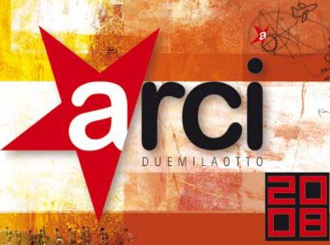

Comitato Provinciale Arci Macerata - Via Verdi, 10/A- Macerata - Tel. 0733/236788

FESTA DELLA MUSICA 2009

Più spazio alla musica, dedicata a Fabrizio Giustozzi

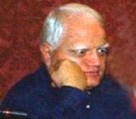 Dal 18 giugno il via alla tredicesima edizione della “Festa della Musica, organizzata dall’Arci di Macerata insieme al Comune di Macerata, con il contributo della Provincia, Apm e piazza Mazzini 66.

La manifestazione musicale che ha come slogan “Più spazio alla musica, più spazi per la musica”, anche questo anno è dedicata alla memoria di Fabrizio Giustozzi, stroncato da un male incurabile il 12 novembre 2007. A lui, si deve il consolidamento e il successo di questo evento musicale maceratese, che ha promosso per sette anni con passione, cuore e tanta umiltà.

Dunque la manifestazione musicale targata 2009, spazia dal rock al blues, dal jazz al folk fino al flamenco, alle contaminazioni pop e reggae. Un menù ricco e gustoso per ogni esigenza e passione musicale.

La Festa della Musica, è un momento irripetibile di creatività musicale. Ritmi moderni, viaggi a ritroso nel tempo, suoni acustici, frammenti gitani e andalusi che si snodano per le vie del centro storico e della città per ridare alla musica l’intrigante fascino della sua essenza: una musica libera che è di tutti.

Per questo, l’iniziativa promossa dall’Arci ha in sé lo scopo di valorizzare e sensibilizzare, attraverso strumenti legislativi concreti, la creatività musicale per promuovere produzioni indipendenti, che valorizzino le esperienze no profit di aggregazione culturale.

PROGRAMMA

FESTA DELLA MUSICA 18 GIUGNO 2009

GIOVEDI' 18 GIUGNO 2009

piazza mazzini
ore 20 | duke's band
ore 21 | trequila blues band
ore 22 | rocco & the rolls
ore 23 | TONINO CAROTONE

terrazza dei popoli c/o giardini diaz
ore 18 | mindel wurm
ore 19 | disorder
ore 20 | blow down
ore 21 | delorean
ore 22 | onda d'orto - four smashed brains
ore 23 | esdem

piazza libertà
ore 17 | morgan & elizabeth
ore 18 | il suonatore jones
ore 19 | the roaches
ore 20 | rubber biscuits

galleria scipione
ore 20,30 | coro sibilla

